2024年6月26日周三
UART_FRAME_FILEXFER 指令超时时间修改为 3000ms

2024年6月17日周一
UART_FRAME_FILEINFO指令等待时间修改为5分钟

2024年5月31日星期五
更新 630H binport 工具
需要在 V1.2 的基础上增加
UPFILE_TYPE_WHOLE_PATCH, 0X40
UPFILE_TYPE_RESOURCE_PATCH, 0X41
UPFILE_TYPE_ANIMATION_PATCH, 0X42
UPFILE_TYPE_APP_PATCH,0X43
UPFILE_TYPE_STEPLDR_PATCH,0X45
并且把 start 开始指令发送后等待时间延长至 20s 等待擦除
版本号为V1.4

2022年10月27日星期四
更新 630H binport 工具
串口升级工具帮忙再改一下，加一个文件类型 lnchemmc文件(lnchemmc.bin)
对应的file_type的值是6
为工具添加版本号进行记录，版本号为V1.2

2022年10月9日星期日
更新 630H binport 工具，添加自动识别 amt630hv100.bin 和 emmcldr.bin 文件名称及类型
加处理，修改为统一识别类型，不独立为一个条目属性，统一识别 amt630hv100.bin 与 amt630h.bin 为同一文件类型
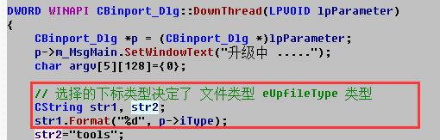

2022年6月9日星期四
更新 630H binport 工具，波特率从 115200 扩展支持到 921600

